|  |  |  |  |  |  |  |  |  |  |  |  |  |  |  |  |
| --- | --- | --- | --- | --- | --- | --- | --- | --- | --- | --- | --- | --- | --- | --- | --- |
| 10m | º20 |  |  |  |  | º10 |  | º10 |  |  | º7 |  | 3 º |  | º1 |
|  |  |  | º20 |  | º15 |  | º15 |  | º10 |  |  |  | º5 | º4 | º2 |
|  | º25 |  |  |  |  | º18 |  | º15 |  |  | º10 |  |  | º7 | º5 |
| **º30** |  | º26 |  | º22 |  |  | º19 |  | º15 |  | º11 |  | º9 |  |  |
|  | º29 |  | º25 |  |  | º21 |  |  | º18 |  | º15 |  |  |  |  |
|  | º31 |  |  | º28 |  |  | º25 | º22 |  |  | º20 |  |  | º10 |  |
| **º34** |  |  |  |  | º30 |  |  |  | º25 |  |  |  | º19 |  |  |
|  | º35 | º32 |  |  |  |  |  |  | º28 |  | º21 |  | º20 |  |  |
| **º40** |  |  |  |  |  | º32 |  |  |  |  |  |  |  | º20 |  |
|  |  | º37 |  | º36 |  |  |  | º31 |  | º29 |  |  |  |  | º20 |
|  | º43 |  |  |  |  | º35 |  | º32 |  | º30 |  |  |  |  |  |
| **º48** |  | º44 |  |  | º39 |  |  |  |  |  |  |  |  |  |  |
| 30 m | º47 |  |  | º41 |  |  |  |  |  |  |  |  |  |  |  |
|  |  |  |  |  |  |  |  |  |  |  |  |  |  |  |  |
|  |  |  |  |  |  |  |  |  |  |  |  |  |  |  |  |
|  |  |  |  |  |  |  |  |  |  |  |  |  |  |  |  |

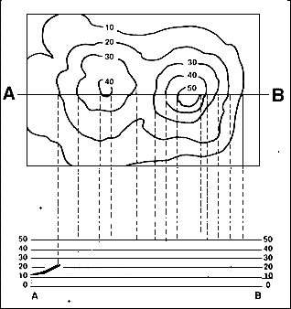

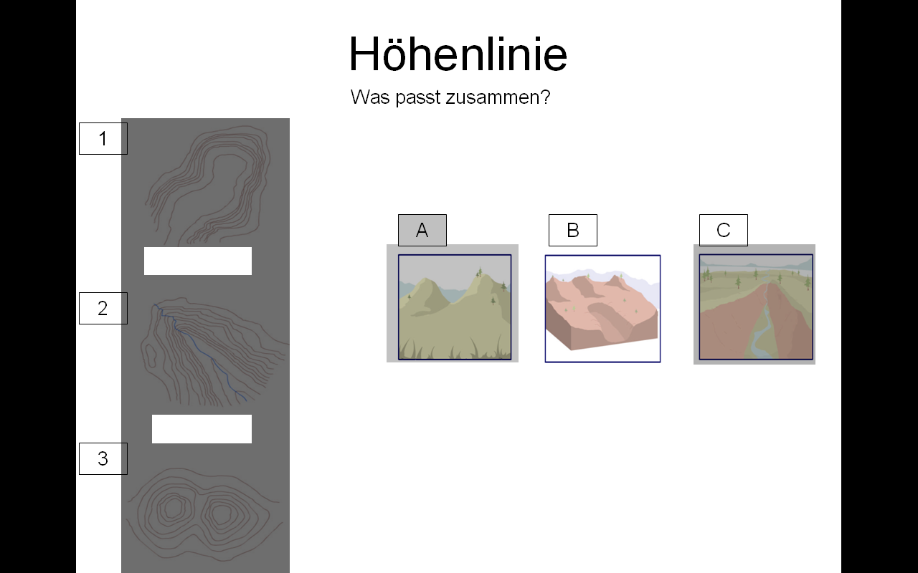





Die Flache Neigung



Die Steigerung

Die Klippe

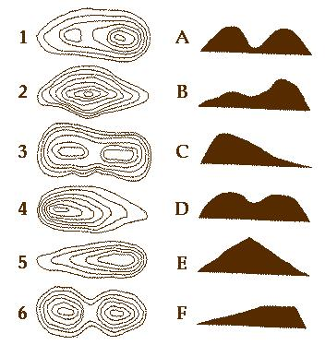

|  |  |
| --- | --- |
|  | A-F) |
| 1 |  |
| 2 |  |
| 3 |  |
| 4 |  |
| 5 |  |
| 6 |  |

|  |  |
| --- | --- |
|  | Höhenlinie |
|  | Höhenlinie |
|  |  |
|  |  |
|  |  |
|  |  |

|  |  |
| --- | --- |
|  |  |
|  |  |
|  |  |
|  |  |
|  |  |
|  |  |

[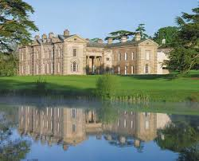](http://images.google.co.uk/imgres?imgurl=http://www.museumnetworkuk.org/wp-content/uploads/2008/12/compton-verney.jpg&imgrefurl=http://www.museumnetworkuk.org/the-museums/compton-verney/&usg=__Lz9FmYZjuvMBQVF0XbcaPZTqE8g=&h=343&w=425&sz=30&hl=en&start=2&tbnid=X56WT17ZOl-sVM:&tbnh=102&tbnw=126&prev=/images%3Fq%3Dcompton%2Bverney%26gbv%3D2%26hl%3Den)[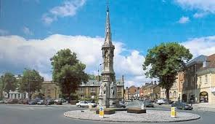](http://images.google.co.uk/imgres?imgurl=http://www.cotswolds.info/images/banbury/BANBURYCROSS2.JPG&imgrefurl=http://www.cotswolds.info/places/banbury.shtml&usg=__WJOJ-3HYK-S0tHhDxS_W7jVPlHA=&h=314&w=545&sz=23&hl=en&start=3&tbnid=C_nMxyiluVNXyM:&tbnh=77&tbnw=133&prev=/images%3Fq%3Dbanbury%26gbv%3D2%26hl%3Den)**Eine Reise für eine deutsche Familie**

[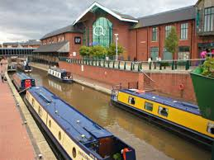](http://images.google.co.uk/imgres?imgurl=http://www.rootsweb.ancestry.com/~engcbanb/villages/banbury/canal-2.jpg&imgrefurl=http://www.rootsweb.ancestry.com/~engcbanb/villages/banbury/canal-1.htm&usg=__t_HQYp34YAlg1vYhFVQUaOPCvb4=&h=336&w=448&sz=56&hl=en&start=2&tbnid=xlcqQTHigyZf0M:&tbnh=95&tbnw=127&prev=/images%3Fq%3Dbanbury%2Bmuseum%26gbv%3D2%26hl%3Den)[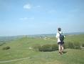](http://images.google.co.uk/imgres?imgurl=http://www.thisismatthew.co.uk/myinterests/walking/centenary/day7/DSCF0008.jpg&imgrefurl=http://www.thisismatthew.co.uk/myinterests/walking/centenary/day7/day7.htm&usg=__4hhxnNQGrzfgqiyDlczsFUojmtA=&h=240&w=320&sz=12&hl=en&start=2&tbnid=jfUsAncXVQiC6M:&tbnh=89&tbnw=118&prev=/images%3Fq%3Davon%2Bdassett%2Bhills%26gbv%3D2%26hl%3Den%26sa%3DX)

**Stufe 3**

Du hast die Entfernungen zwischen den Reisezielen gemesst.

Du hast die Himmelsrichtungen benutzt.

Du hast 2 Endziele gewählt, die die Familie besuchen kann

**Stufe 4**

Du hast die 4 Zahlen Koordinaten benutzt.

Du hast die Entfernungen in KM zwischen den Reisezielen gemesst.

Du hast die Himmelsrichtungen (zum Beispiel; nördlich, östlich, südlich, westlich, nordöstlich usw.) benutzt.

Du hast 2 Endziele gewählt, die die Familie besuchen kann

[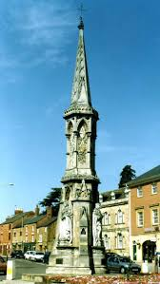](http://images.google.co.uk/imgres?imgurl=http://www.seiyaku.com/images/cross/banbury.jpg&imgrefurl=http://www.seiyaku.com/customs/crosses/butter.html&usg=___UInJDkpIm1ydNTi95PCTJ6brjc=&h=1330&w=750&sz=78&hl=en&start=3&tbnid=2rLNqgrwVZJJeM:&tbnh=150&tbnw=85&prev=/images%3Fq%3Dbanbury%2Bcross%26gbv%3D2%26hl%3Den)

**Stufe 5**

Du hast die 4 und 6 Zahlen Koordinaten benutzt.

Du hast die Entfernungen in KM zwischen den Reisezielen gemesst.

Du hast die Himmelsrichtungen (zum Beispiel; nördlich, östlich, südlich, westlich, nordöstlich usw.) benutzt.

Du hast 2 Endziele gewählt, die die Familie besuchen kann

Die Broschüre hat ein Paar Vorschläge, die man in einem Reiseziel machen kann.

**Stufe 6**

Du hast die 4 und 6 Zahlen Koordinaten benutzt.

Du hast die Entfernungen in KM zwischen den Reisezielen gemesst.

Du hast die Himmelsrichtungen (zum Beispiel; nördlich, östlich, südlich, westlich, nordöstlich usw.) benutzt.

Du hast 2 Endziele gewählt, die die Familie besuchen kann

Die Broschüre hat mehrere Vorschläge, die man in einem Reiseziel machen kann und hat Beschreibungen der Landschaft an dem Reiseziel mit Bildern.

**Stufe 7**

Du hast die 4 und 6 Zahlen Koordinaten benutzt.

Du hast die Entfernungen in KM zwischen den Reisezielen gemesst.

Du hast die Himmelsrichtungen (zum Beispiel; nördlich, östlich, südlich, westlich, nordöstlich usw.) benutzt.

Du hast 2 Endziele gewählt, die die Familie besuchen kann

Die Broschüre hat mehrere Vorschläge, die man in einem Reiseziel machen kann und hat interessante Beschreibungen der Landschaft an dem Reiseziel mit Bildern. Du hast viele Bezugsquellen zum Beispiel das Internet, eine Karte, andere Broschüren benutzt.

Ich denke, dass ich Stufe ____ bin und mein/e Partner/in denkt, dass ich Stufe ____ bin.

**Nützliche Ausdrücke!**

Man fährt _*(direction)*_ die _*(name of the street or road)*_ Strasse entlang.

Von _*(place name)*_ bis zu _*(place name)*_ ist es _*(no. of km)*_ km.

* Man sollte _*(destination)*_ besuchen, weil es ... interessant ist.

... historisch ist.

... schön ist.

... sehenswert ist.

* Man sollte _*(destination)*_ besuchen, weil es viel los gibt.
* Hier kann man ... _*(name of sight)*_ besuchen.

... wandern.

... eine Radtour machen.

... segeln.

... einkaufen gehen.

... essen.

* Es gibt ... Hügele.

... Geschäfte.

... einen See.

... schöne Landschaft.

... ein Museum.

* _*(name of attraction)*_ ist kostenlos
* Eine Eintrittskarte kostet £....
* _*(name of attraction)*_ ist toll / interessant / sehenswert / schön.
* _*(name of attraction)*_ ist für die ganze Familie geeignet.
* _*(name of attraction)*_ macht viel Spaß

**Deine**

**.1 Hier ist meine Brochüre**

**2. Ich habe zwei/drei/vier Endziele ausgewählt, die sind _______ , _______ und _______**

**3. Ich habe die folgenden Bezugsquellen benutzt…..**

**4. Ich habe 4/6 Zahlen Koordinaten benutzt**

**5. Ich habe die Entfernungen zwischen die Reiseziele gemessen.**

**6. Ich denke, dass ich Stufe _____ bin. Was denkst du?**





|  |  |  |  |  |
| --- | --- | --- | --- | --- |
|  |  |  |  |  |
|  |  |  |  |  |
|  |  |  |  |  |
|  |  |  |  |  |
|  |  |  |  |  |
|  |  |  |  |  |
|  |  |  |  |  |
|  |  |  |  |  |
|  |  |  |  |  |
|  |  |  |  |  |
|  |  |  |  |  |
|  |  |  |  |  |
|  |  |  |  |  |
|  |  |  |  |  |
|  |  |  |  |  |
|  |  |  |  |  |

|  |  |  |  |  |  |  |  |  |  |  |  |  |  |  |  |  |  |  |  |  |  |  |  |  |  |  |  |  |  |  |  |  |
| --- | --- | --- | --- | --- | --- | --- | --- | --- | --- | --- | --- | --- | --- | --- | --- | --- | --- | --- | --- | --- | --- | --- | --- | --- | --- | --- | --- | --- | --- | --- | --- | --- |
|  | | |  | | |  | | |  | |  | |  | | |  | |  | | |  | | |  | |  | | |  | |  | |
| 1 | | |  | | |  | | |  | |  | |  | | |  | |  | | |  | | |  | |  | | |  | |  | |
| 2 | | |  | | |  | | |  | |  | |  | | |  | |  | | |  | | |  | |  | | |  | |  | |
| 3 | | |  | | |  | | |  | |  | |  | | |  | |  | | |  | | |  | |  | | |  | |  | |
| 4 | | |  | | |  | | |  | |  | |  | | |  | |  | | |  | | |  | |  | | |  | |  | |
| 5 | | |  | | |  | | |  | |  | |  | | |  | |  | | |  | | |  | |  | | |  | |  | |
| 6 | | |  | | |  | | |  | |  | |  | | |  | |  | | |  | | |  | |  | | |  | |  | |
| 7 | | |  | | |  | | |  | |  | |  | | |  | |  | | |  | | |  | |  | | |  | |  | |
| 8 | | |  | | |  | | |  | |  | |  | | |  | |  | | |  | | |  | |  | | |  | |  | |
| 9 | | |  | | |  | | |  | |  | |  | | |  | |  | | |  | | |  | |  | | |  | |  | |
| 10 | | |  | | |  | | |  | |  | |  | | |  | |  | | |  | | |  | |  | | |  | |  | |
|  | | |  | | |  | | |  | |  | |  | | |  | |  | | |  | | |  | |  | | |  | |  | |
|  | | |  | | |  | | |  | |  | |  | | |  | |  | | |  | | |  | |  | | |  | |  | |
|  |  |  |  |  |  |  |  |  |  |  |  |  |  |  |  |  |  |  |  |  |  |  |  |  |  |  |  |  |  |  |  |
|  |  |  |  |  |  |  |  |  |  |  |  |  |  |  |  |  |  |  |  |  |  |  |  |  |  |  |  |  |  |  |  |
|  |  |  |  |  |  |  |  |  |  |  |  |  |  |  |  |  |  |  |  |  |  |  |  |  |  |  |  |  |  |  |  |
|  |  |  |  |  |  |  |  |  |  |  |  |  |  |  |  |  |  |  |  |  |  |  |  |  |  |  |  |  |  |  |  |
|  |  |  |  |  |  |  |  |  |  |  |  |  |  |  |  |  |  |  |  |  |  |  |  |  |  |  |  |  |  |  |  |
|  |  |  |  |  |  |  |  |  |  |  |  |  |  |  |  |  |  |  |  |  |  |  |  |  |  |  |  |  |  |  |  |
|  |  |  |  |  |  |  |  |  |  |  |  |  |  |  |  |  |  |  |  |  |  |  |  |  |  |  |  |  |  |  |  |
|  |  |  |  |  |  |  |  |  |  |  |  |  |  |  |  |  |  |  |  |  |  |  |  |  |  |  |  |  |  |  |  |
|  |  |  |  |  |  |  |  |  |  |  |  |  |  |  |  |  |  |  |  |  |  |  |  |  |  |  |  |  |  |  |  |
|  |  |  |  |  |  |  |  |  |  |  |  |  |  |  |  |  |  |  |  |  |  |  |  |  |  |  |  |  |  |  |  |
|  |  |  |  |  |  |  |  |  |  |  |  |  |  |  |  |  |  |  |  |  |  |  |  |  |  |  |  |  |  |  |  |
|  |  |  |  |  |  |  |  |  |  |  |  |  |  |  |  |  |  |  |  |  |  |  |  |  |  |  |  |  |  |  |  |
|  |  |  |  |  |  |  |  |  |  |  |  |  |  |  |  |  |  |  |  |  |  |  |  |  |  |  |  |  |  |  |  |
|  |  |  |  |  |  |  |  |  |  |  |  |  |  |  |  |  |  |  |  |  |  |  |  |  |  |  |  |  |  |  |  |
|  |  |  |  |  |  |  |  |  |  |  |  |  |  |  |  |  |  |  |  |  |  |  |  |  |  |  |  |  |  |  |  |
|  |  |  |  |  |  |  |  |  |  |  |  |  |  |  |  |  |  |  |  |  |  |  |  |  |  |  |  |  |  |  |  |
|  |  |  |  |  |  |  |  |  |  |  |  |  |  |  |  |  |  |  |  |  |  |  |  |  |  |  |  |  |  |  |  |
|  |  |  |  |  |  |  |  |  |  |  |  |  |  |  |  |  |  |  |  |  |  |  |  |  |  |  |  |  |  |  |  |
|  |  |  |  |  |  |  |  |  |  |  |  |  |  |  |  |  |  |  |  |  |  |  |  |  |  |  |  |  |  |  |  |
|  |  |  |  |  |  |  |  |  |  |  |  |  |  |  |  |  |  |  |  |  |  |  |  |  |  |  |  |  |  |  |  |
|  |  |  |  |  |  |  |  |  |  |  |  |  |  |  |  |  |  |  |  |  |  |  |  |  |  |  |  |  |  |  |  |
|  |  |  |  |  |  |  |  |  |  |  |  |  |  |  |  |  |  |  |  |  |  |  |  |  |  |  |  |  |  |  |  |
|  |  |  |  |  |  |  |  |  |  |  |  |  |  |  |  |  |  |  |  |  |  |  |  |  |  |  |  |  |  |  |  |
|  |  |  |  |  |  |  |  |  |  |  |  |  |  |  |  |  |  |  |  |  |  |  |  |  |  |  |  |  |  |  |  |
|  |  |  |  |  |  |  |  |  |  |  |  |  |  |  |  |  |  |  |  |  |  |  |  |  |  |  |  |  |  |  |  |
|  |  |  |  |  |  |  |  |  |  |  |  |  |  |  |  |  |  |  |  |  |  |  |  |  |  |  |  |  |  |  |  |
|  |  |  |  |  |  |  |  |  |  |  |  |  |  |  |  |  |  |  |  |  |  |  |  |  |  |  |  |  |  |  |  |
|  |  |  |  |  |  |  |  |  |  |  |  |  |  |  |  |  |  |  |  |  |  |  |  |  |  |  |  |  |  |  |  |
|  |  |  |  |  |  |  |  |  |  |  |  |  |  |  |  |  |  |  |  |  |  |  |  |  |  |  |  |  |  |  |  |
|  |  |  |  |  |  |  |  |  |  |  |  |  |  |  |  |  |  |  |  |  |  |  |  |  |  |  |  |  |  |  |  |
|  |  |  |  |  |  |  |  |  |  |  |  |  |  |  |  |  |  |  |  |  |  |  |  |  |  |  |  |  |  |  |  |
|  |  |  |  |  |  |  |  |  |  |  |  |  |  |  |  |  |  |  |  |  |  |  |  |  |  |  |  |  |  |  |  |
|  |  |  |  |  |  |  |  |  |  |  |  |  |  |  |  |  |  |  |  |  |  |  |  |  |  |  |  |  |  |  |  |
|  |  |  |  |  |  |  |  |  |  |  |  |  |  |  |  |  |  |  |  |  |  |  |  |  |  |  |  |  |  |  |  |
|  |  |  |  |  |  |  |  |  |  |  |  |  |  |  |  |  |  |  |  |  |  |  |  |  |  |  |  |  |  |  |  |
|  |  |  |  |  |  |  |  |  |  |  |  |  |  |  |  |  |  |  |  |  |  |  |  |  |  |  |  |  |  |  |  |